📌 Goal

透過收集的問卷回答，來整理出這些能夠影響用戶判斷照片是否具誤導性的因素。

* **具誤導性的照片定義：**

1. 景點照 - 圖片可能經過特意修飾（如：亮度、對比度）
2. 食物照 - 圖片可能經過特意修飾（如：圖片中的擺盤、 圖片中的份量）

* **具誤導性的照片例子:**

### 

* **正常的照片定義：**完全自然沒有修飾過的感覺

1. **正常的照片定義：**

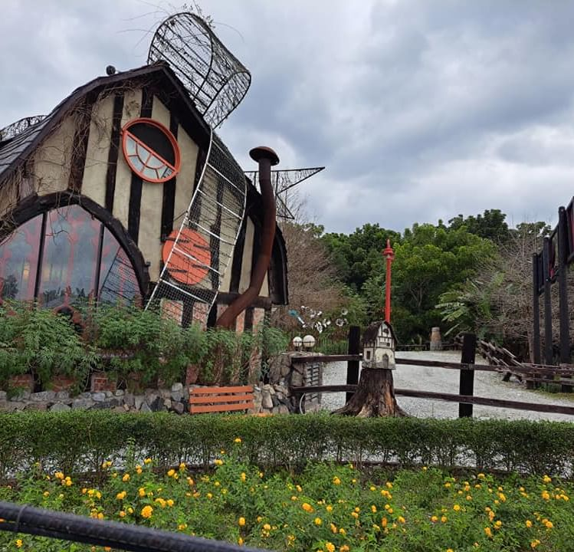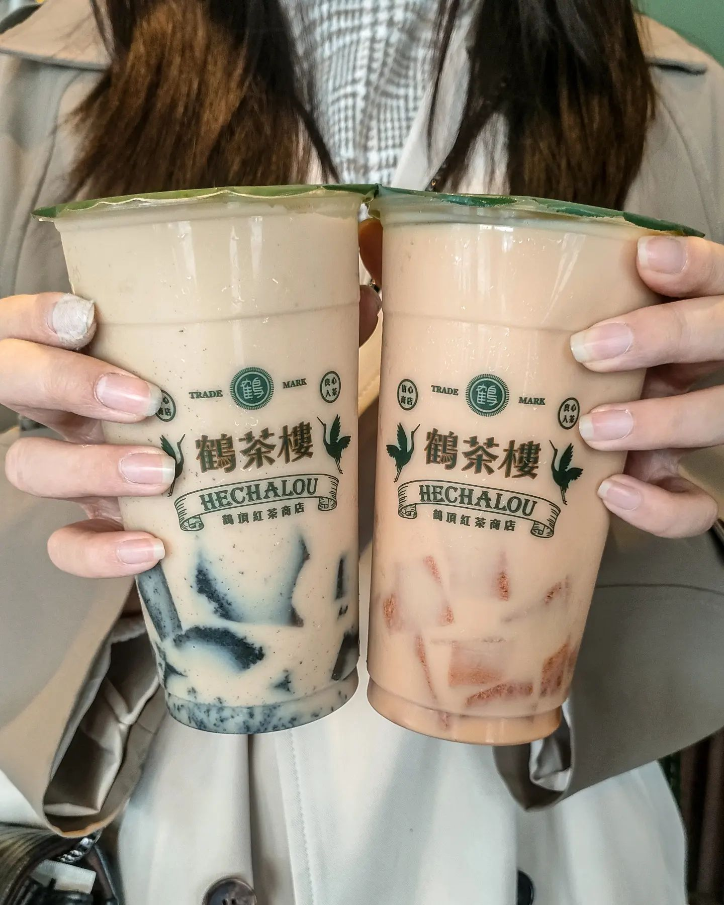

### 

📌 Tools

因為Saturate App不能用，所以改用Google Sheet!!!

* 真、假的回答分別放在兩個資料夾

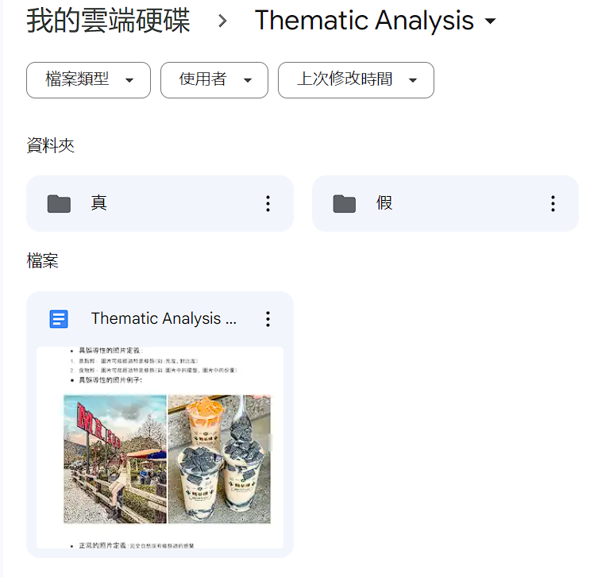

* 在自己名字的那個Google Sheets上面作業!!!
* 可以看到下面有兩個分頁，分別為"**coding**"、"**themes**"。
* 做法跟Saturate App類似，在coding這個分頁上**標記這段回答**。(下圖範例)

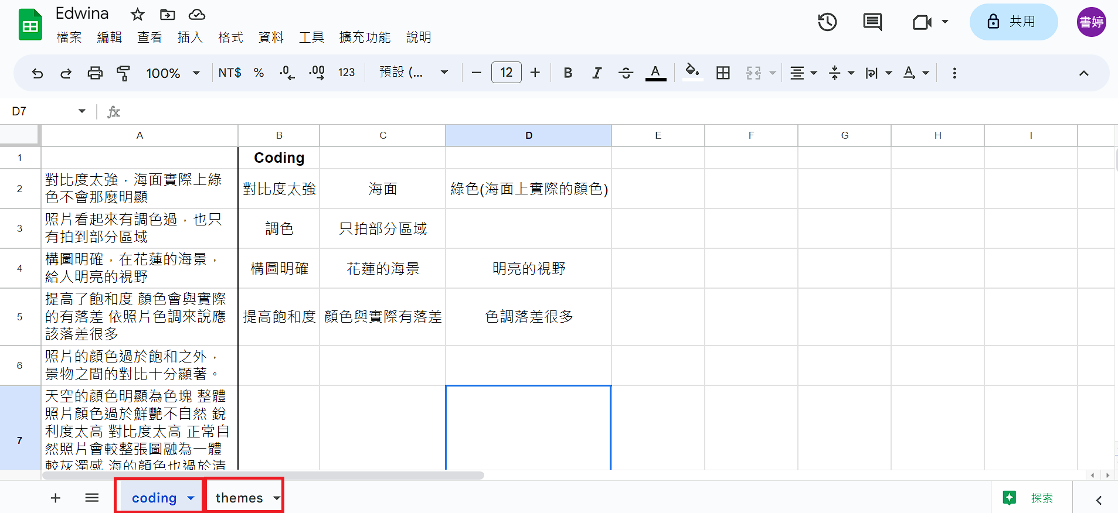

* 接下來在themes這個分頁上為剛剛在coding分頁的內容分主題(下圖範例)  
  類似Saturate App上面coding的方式 "主題/內容"

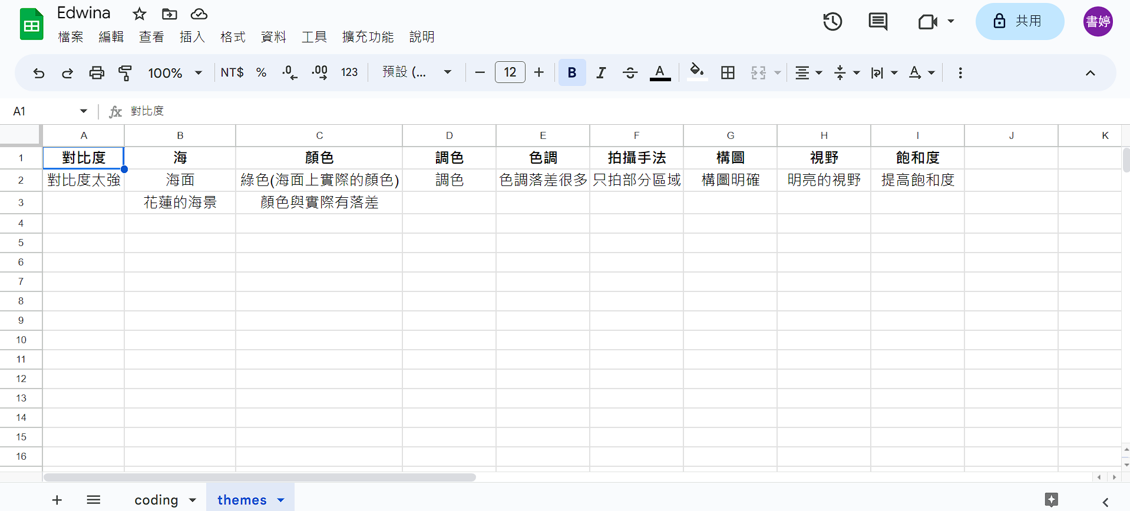

* **先各自coding，等大家都完成 “Searching for themes” 後再分享給對方!!!**

### 

📌 To-do List

| To-Do | 狀態 | 附註 | 已完成的人 |
| --- | --- | --- | --- |
| Familiarizing yourself with your data | 完成 | 問卷的回答放到Saturate | * Edwina |
| Generating initial codes | 完成 | 各自將每個回答coding，不要讓對方看到自己的coding！ **(沒有對錯，你覺得是什麼就先打上去)** | * Edwina * Miller * Amber |
| Searching for themes | 完成 | **<初步分類>**  1. Review自己的coding，並且幫他們**分類＆加上主題的名稱**。  2. 各自完成此階段時，**共享**自己的coding結果。 | * Edwina * Miller * Amber |
| Discuss for coding  **6/27 meeting** | 完成 | 看過彼此的coding結果及主題分類後，討論出幾個共同的標籤後，**再次用這個新討論的主題標籤進行二次coding**。 | * Edwina * Miller * Amber |
| Reviewing themes | 進行中 | **<二次分類>**  再次討論上一步新的主題標籤有沒有哪些可以**再次合併**。 | * Edwina * Amber |

# < NOTE >

* 如果還有關於 Thematic analysis的疑問可以查看老師的教學PPT !!!!

<https://docs.google.com/presentation/d/164FWuMsEAb8KODCGzOBLPKUhYdVZcOekoX0Z2ZnzWzc/edit#slide=id.g2169acdf12a_0_0>